INFORMATION PRESSE

Sichere Bereitstellung von Produktdaten auf Building Masterdata

SGS-TÜV Saar zertifiziert ARGE-Datenprozess

Paderborn/Sulzbach, im November 2024: Die ARGE Neue Medien hat die sichere Bereitstellung der Produktdaten ihrer 115 Industriemitglieder auf Building Masterdata erfolgreich zertifizieren lassen.

Die Zertifizierung wurde von der SGS-TÜV Saar GmbH, einem Unternehmen der SGS Gruppe mit Hauptsitz in Genf, durchgeführt. Die SGS-TÜV Saar bietet unabhängige Prüfungs- und Zertifizierungsdienstleistungen, zuständig war hier der Bereich Elektro- und Gebäudetechnik. Im Rahmen der Zertifizierung prüfte die SGS den gesamten Prozess der Datenbereitstellung – vom Upload durch den Lieferanten bis zur Veröffentlichung auf der Plattform.

Die SGS konnte zertifizieren, dass die internen Prozesse der ARGE geeignet sind, eine gleichbleibend hohe Datenqualität der Produktstammdaten ihrer Mitglieder sicherzustellen. Die Zertifizierung basiert auf GAP- und Fehlerpotential-Analysen sowie einem umfangreichen Audit mit der ARGE-Geschäftsstelle. Um die Prozessqualität auch weiterhin sicherzustellen, erfolgen zukünftig jährliche Überwachungsaudits.

ARGE-Geschäftsführer Wolfgang Richter erläutert: „Über unsere Plattform Building Masterdata verteilen die Hersteller Produktstammdaten an ihre nationalen und internationalen Kunden. Vor der Veröffentlichung werden diese gemäß der aktuell gültigen Datenqualitätsrichtlinien (DQR 9.0) und Building Master Data Guideline (BMDG 2.1) von der ARGE geprüft. Produktdaten, die dem Branchenstandard entsprechen, also DQR-konform sind, erhalten das Qualitätssiegel „Grüner Haken“. Nach der Prüfung erfolgt der Upload der Daten in das System, hin zu den Kunden. Mit der Zertifizierung des Bereitstellungsprozesses schließen wir nun den Kreis von Produktdaten- und Prozessqualität.“

Das langjährige Engagement bei der konsequenten Optimierung von Datenqualität und elektronischen Prozessabwicklung steht auch weiter im Fokus des Verbands. Davon profitieren sowohl Hersteller, die Daten auf der Plattform bereitstellen, als auch die mehr als 7.000 Kunden von Building Masterdata, welche die Daten im Geschäftsalltag nutzen.

Mehr Infos
www.arge.de
264 Wörter. Abdruck frei, Beleg erbeten.

Bildmaterial

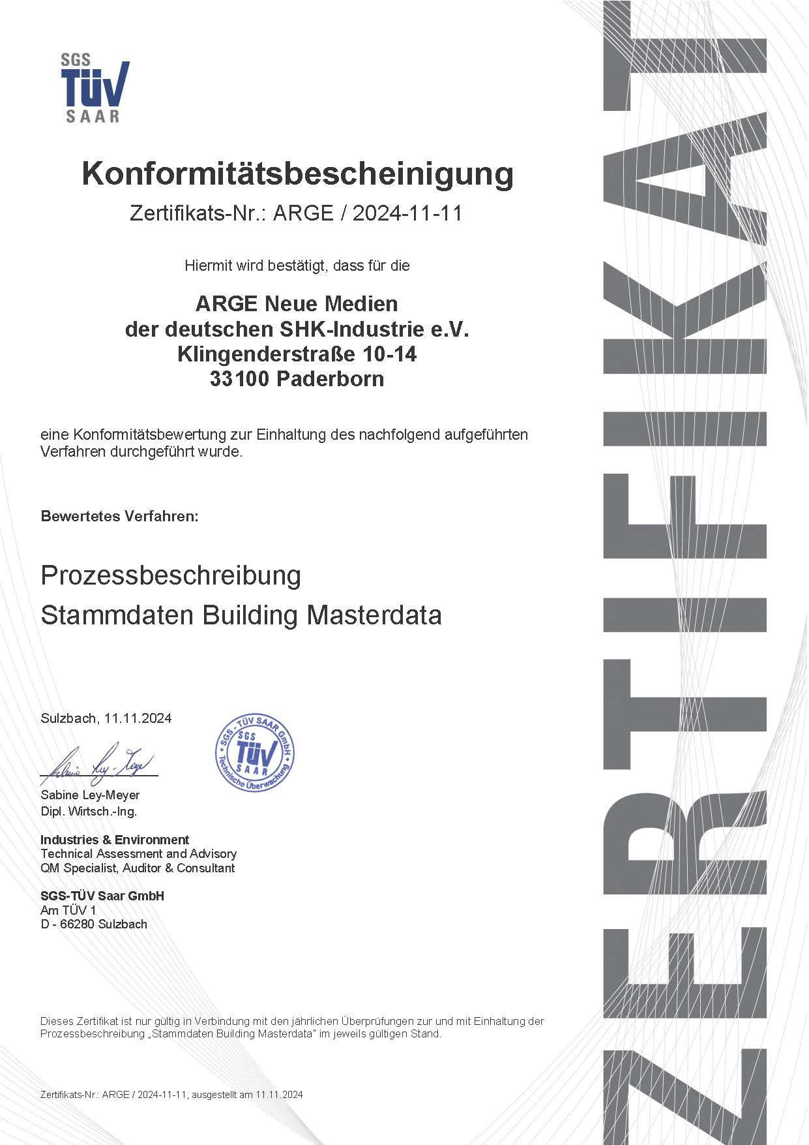

Bildunterschrift: Mit einem Zertifikat bestätigt die SGS TÜV Saar den Prozess der Bereitstellung von DQR-konformen Produktdaten auf Building Masterdata

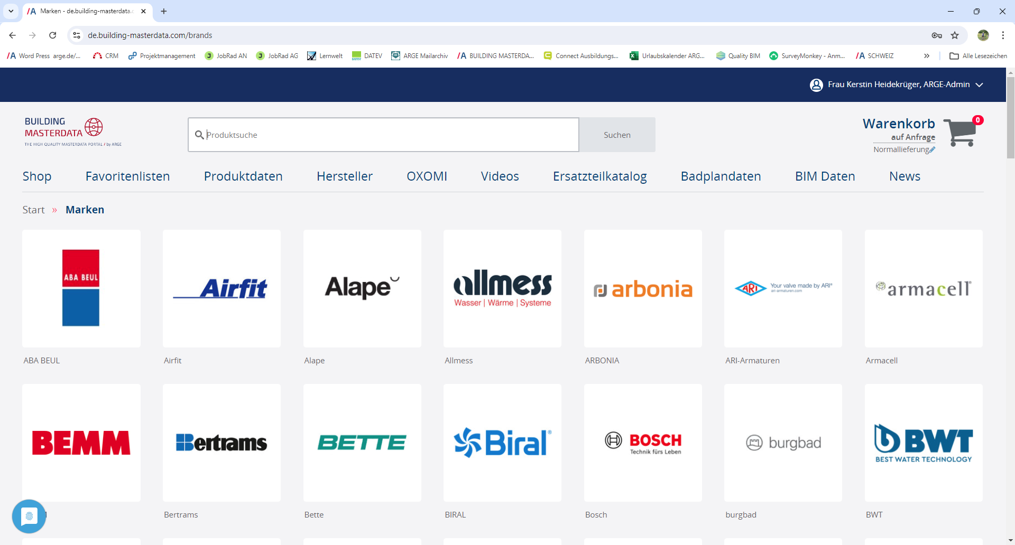

Bildunterschrift: Der Prozess der Bereitstellung von DQR-konformen Produktdaten auf Building Masterdata wird von der SGS TÜV Saar GmbH geprüft und regelmäßig überwacht. (BMD_Shot.jpg, Quelle: ARGE)

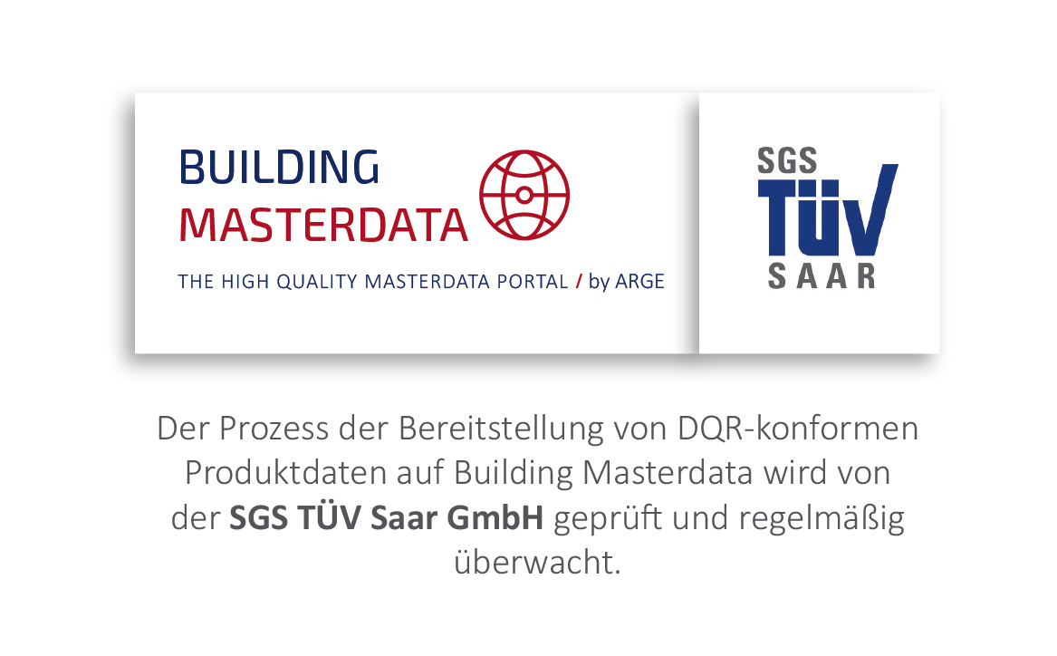
Bildunterschrift: Die SGS TÜV Saar bestätigt den Prozess der Bereitstellung von DQR-konformen Produktdaten auf Building Masterdata

